ΕΛΛΗΝΙΚΗ ΔΗΜΟΚΡΑΤΙΑ
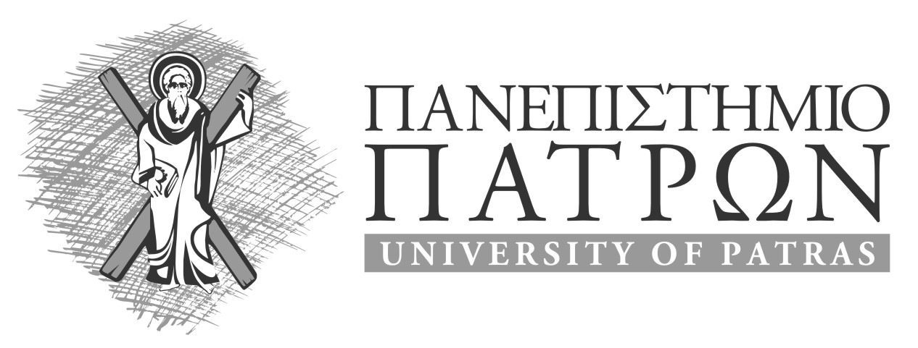 |  | ΤΜΗΜΑ ΙΑΤΡΙΚΗΣ  ΜΟΝΑΔΑ ΑΚΤΙΝΟΘΕΡΑΠΕΥΤΙΚΗΣ ΟΓΚΟΛΟΓΙΑΣ & ΣΤΕΡΕΟΤΑΚΤΙΚΗΣ ΑΚΤΙΝΟΘΕΡΑΠΕΙΑΣ  Διευθυντής:  Καθηγητής ΔΗΜΗΤΡΙΟΣ ΜΙΧ. ΚΑΡΔΑΜΑΚΗΣ
ΠΡΟΣΚΛΗΣΗ ΕΚΔΗΛΩΣΗΣ ΕΝΔΙΑΦΕΡΟΝΤΟΣ

Η Μονάδα Ακτινοθεραπευτικής Ογκολογίας του Πανεπιστημιακού Νοσοκομείου Πατρών προτίθεται να προβεί στην ανάθεση του έργου «Κλινική Μελέτη σε Γηριατρικούς Ογκολογικούς Ασθενείς» σε ένα φυσικό πρόσωπο, σύμφωνα με τα παρακάτω:
- Πτυχίο Ιατρικής
- Εμπειρία ή αποδεδειγμένη γνώση στη χρήση Η/Υ και βάσεων δεδομένων
- Απαιτείται φυσική παρουσία στο χώρο της Μονάδος (μερική απασχόληση)
- Αρχική διάρκεια έργου 6 μήνες, από τον Σεπτέμβριο του 2015
- Η επιλογή μεταξύ των υποψηφίων θα γίνει με βάση το βιογραφικό και την συνέντευξη

Οι ενδιαφερόμενοι παρακαλώ να αποστείλουν ηλεκτρονικά μία συστατική επιστολή, συνοδευτική επιστολή εκδήλωσης ενδιαφέροντος και βιογραφικό σημείωμα στον Καθηγητή Δημήτριο Καρδαμάκη [ kardim@upatras.gr ] έως τις 23 ΑΥΓΟΥΣΤΟΥ 2015.

[Βιογραφικό σύμφωνα με το πρότυπο που βρίσκεται στον ιστότοπο https://europass.cedefop.europa.eu/editors/el/cv/compose και https://europass.cedefop.europa.eu/editors/el/cl/compose]

